第十八届全国计算流体力学会议
征文通知（第一轮）
为加强我国计算流体力学（以下简称CFD）学术交流和人才培养，推动我国CFD研究、发展和应用，拟定于2019年6月中下旬在西安（具体时间另行通知）召开“第十八届全国计算流体力学会议”，会议由中国空气动力学会、中国力学学会、中国航空学会和中国宇航学会主办，中国空气动力学会计算空气动力学专业委员会、西北工业大学承办。现面向全国征文，欢迎国内CFD领域的专家、学者、工程技术人员及在校研究生踊跃投稿并参加会议交流。
一、征稿范围
- CFD理论和模型；
- 高精度计算格式、并行计算技术和加速收敛技术；
- 湍流模型、RANS/LES混合模型、LES及DNS；
- 网格生成技术及流场可视化技术；
- 复杂流动机理数值模拟及分析；
- 多介质、多相流、运动界面数值模拟方法；
- 气动布局与优化设计；
- CFD在工程中的应用；
- CFD软件设计开发、验证与确认。
征稿范围并不局限于以上内容，其他与CFD相关内容均可投稿。
二、征稿要求
1.论文详细摘要格式见附件1，每篇论文详细摘要含图表不超过2页，篇幅字数1500-3000字；论文全文格式要求见附件2，不限篇幅。
2.本次会议为非涉密公开会议，投寄论文详细摘要和论文全文时须分别提交所在单位保密审查证明，否则不予录用。
3.本次会议将出论文集，请作者按以上要求用Word编辑论文，电子邮件请注明“18th-CFD会议投稿”，电子文档请以“作者姓名-论文题目”形式命名，例：王年华-非结构二阶FVM离散格式的精度测试与验证。
4.本次会议将评选青年优秀论文，参选作者(35岁以下)必须提交论文全文，并注明参选以便进行评审。会议优秀稿件将推荐至学术期刊《空气动力学学报》、《航空工程进展》或《气体物理》正式发表。
三、重要时间
- 2019年3月28日前在会议网站(http://18th_cfd.cars.org.cn)注册、提交论文摘要，邮件提供单位保密审查证明（扫描件即可）；
- 2019年4月17日完成摘要审稿，4月20日前发送录用通知；
- 2019年5月14日前在会议网站提交论文全文,提供单位保密审查证明。(注：单位保密审查证明请发送至：cfd_18th@163.com)
四、联系方式
通讯地址：陕西省西安市友谊西路127号114信箱，王鼎圣（收），（邮编：710072）
电话：029-88492176 （王鼎圣） 15802986673 （卓丛山）

中国空气动力学会计算空气动力学专业委员会

二○一八年十二月二十日
附件1论文详细摘要格式模板
文章编号：CARS-2019-04-####
非结构二阶FVM离散格式的精度测试与验证
王年华¹，张来平^{1,2}，赵钟¹，赫新^{1,2}
（1 中国空气动力研究与发展中心 计算空气动力研究所，绵阳 621000）
（2 中国空气动力研究与发展中心 空气动力学国家重点实验室，绵阳 621000）
摘 要：制造解方法和网格收敛性研究作为CFD验证与确认的重要手段已经广泛应用于CFD代码验证、精度分析、边界条件验证等方面。本文在实现标量制造解和分量制造解方法的基础上，通过将制造解方法精度测试结果与经典精确解（二维无粘等熵涡）精度测试结果进行对比，进一步证实了制造解精度测试方法的有效性，并将两种制造解方法应用于非结构网格二阶精度有限体积离散格式的精度测试与验证，对各种常用的梯度重构方法、对流通量格式、扩散通量格式进行了网格收敛性精度测试。结果显示基于Green-Gauss公式的梯度重构方法在不规则网格上会出现精度降阶情况，导致流动模拟精度严重下降，而基于最小二乘（Least Squares）的梯度重构方法对网格是否规则并不敏感。对流通量格式的精度测试显示本文所测试的各种对流通量格式均能达到二阶精度，且各方法精度几乎相同；而扩散通量离散中界面梯度求解方法的选择对流动模拟精度有显著影响。
关键词：验证与确认，制造解方法，精确解方法，网格收敛性研究，有限体积离散方法，数值模拟精度

0 引 言
随着计算机技术和CFD计算方法的迅速发展，CFD数值模拟技术已经广泛应用于以航空航天为代表的诸多领域，革命性地改变了这些领域内传统的研究和设计方法^{[1]}。验证与确认（Verification and Validation, V&V）是评价CFD数值结果可信度的重要手段，在CFD可信度研究中，验证工作主要采用精确解方法和制造解方法，结合网格收敛性测试研究简单模型问题的求解精度。制造解方法（Method of Manufactured Solutions, MMS）不去寻找控制方程的精确解，而是人为制造一个解，更具有实用性。

1 问题描述
针对标量方程和NS方程，主要有标量制造解和分量制造解方法，图1给出文献中所采用的几种制造解流场云图。
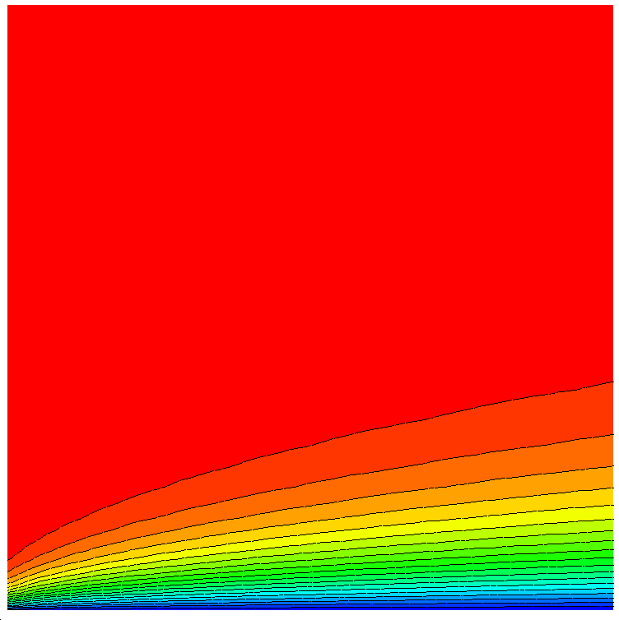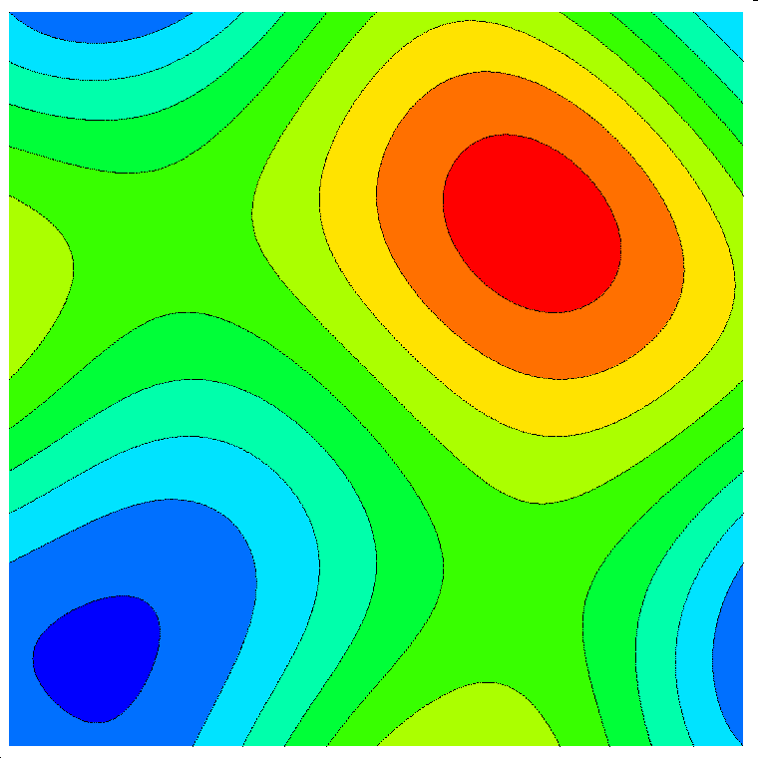
图1 制造解流场云图
从表1中对比看到，在4种不同类型的网格上，等熵涡流动精度测试、分量Euler制造解精度测试、标量Euler制造解精度测试得到的流动求解精度阶完全一致。这证实了前述的标量制造解方法和分量制造解方法是CFD方法验证有效工具的论断。
表1 制造解方法的验证
Order of solution accuracy | grid1 | grid2 | grid3 | grid4
Isentropic vortex | 2 | 1 | 2 | 1
Vector Euler MMS | 2 | 1 | 2 | 1
Scalar Euler MMS | 2 | 1 | 2 | 1
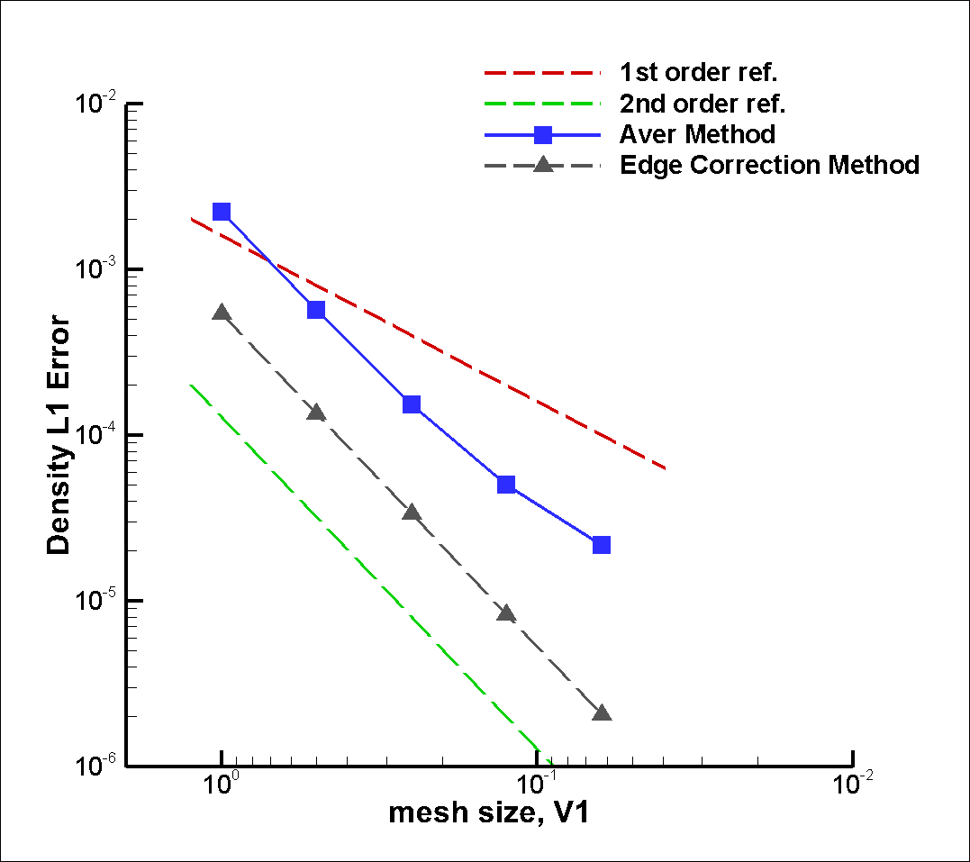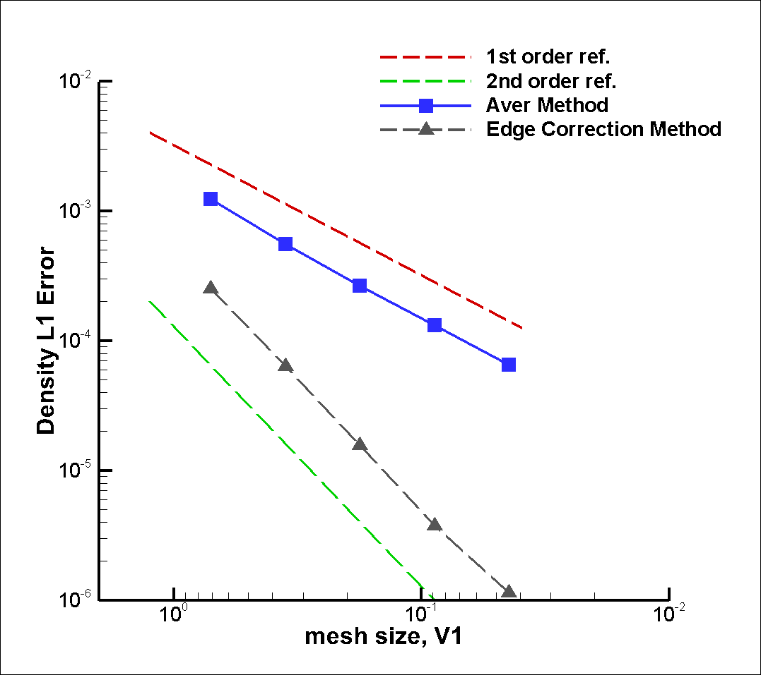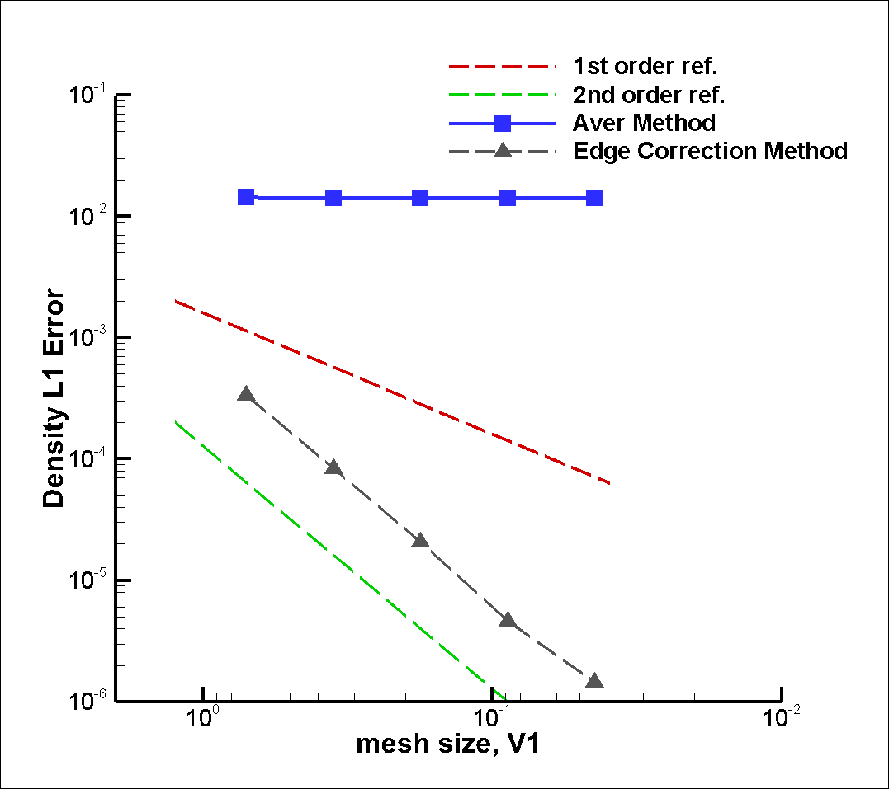
(a) grid1(GG-Cell) (b) grid3(GG-Cell) (c) grid1(WLSQ) (d) grid3(WLSQ)
图2不同界面梯度计算方法的标量Euler制造解测试结果
图2显示，不管是规则四边形网格（grid1）还是规则三角形网格（grid3），采用Aver Method求解界面梯度值都会导致标量扩散方程求解精度下降。具体来说，如图2（a）、（c）所示，在grid1上，当界面梯度采用Aver Method时，流动模拟精度随着网格加密逐渐降阶到一阶；而图2（b）、（d）显示在grid3上，采用GG-Cell单元梯度重构的Aver Method会降阶到一阶，而采用WLSQ单元梯度重构的Aver Method会降阶到零阶，离散误差显著增大。相反，采用Edge Correction Method则在两种网格上，对于两种单元梯度重构方法（GG-Cell和WLSQ）均能保证扩散方程求解的二阶精度，离散的绝对误差也明显比Aver Method更小。因此，粘性通量中界面梯度的计算方法对流动模拟精度有较大影响。

2 结 论
在实现分量制造解和标量制造解方法的基础上，通过将制造解精度测试结果与典型精确解算例——二维无粘等熵涡精度测试结果进行对比，进一步证实了制造解精度测试方法进行CFD方法和代码验证的可行性和有效性。成功将标量制造解和分量制造解应用于非结构网格梯度重构方法、对流通量格式、扩散通量格式的验证。结果表明：梯度重构方法的选择对Euler方程模拟精度有明显影响，在非规则网格上采用GG-Cell和GG-Node方法进行单元梯度重构会导致流动模拟精度降阶，离散误差明显增大，而WLSQ方法则对网格是否规则并不敏感。下一步工作将针对NS方程进行制造解方法的验证与确认工作；同时，边界条件的验证、各向异性网格上“粘性”制造解流动的模拟、以及扩散方程精度降阶的原因也是进一步研究的方向。

参 考 文 献:
[1] 阎超, 于剑, 徐晶磊等, CFD模拟方法的发展成就与展望,力学进展，2011年9月，第41卷,第5期,101-123.
[2] Ghia U, Bayyuk S, Roy C, et.al, The AIAA code verification project-Test cases for CFD code verification, AIAA Paper 2010-125, 2010, 201-223.

附件2 论文全文格式模板
文章编号：CARS-2019-04-####
论文题目
（2号黑体段前18磅，
段后18磅，单倍行距）
作者名¹，作者名²
（小5号黑体）
（小5号宋体）
（小4号仿宋，段前0磅，段后0磅，单倍行距）
(作者单位，地址 邮编)
（小5号宋体，段前3磅，段后6磅，单倍行距）
摘要：内容………………………………………………………………………………………………………………
………………………………………………………（整个段落是段前0磅，段后0磅，左、右缩进各3字符，单倍行距）
（小5号黑体）
关键词：内容……………………………………………………………………………………………………………
………………………………………………………整个段落是段前0磅，段后1行，左、右缩进各3字符，单倍行距）
（小5号宋体）

0 引 言（4号黑体，段前12磅，段后12磅，单倍行距）
文稿正文（5号宋体，段前0行，段后0行，最小值18磅）……………………………………………………………………………………………………………………………………………………………………
1 一级标题（4号黑体，段前12磅，段后12磅，单倍行距）
1.1 二级标题（5号黑体，段前6磅，段后6磅，单倍行距）
文稿正文（5号宋体，段前0磅，段后0磅，最小值18磅）…………………………………………………………………………………………………………………………………………………………
（6号黑体，段前段后各5磅，单倍行距）
表注（中、英文）

表
（表内字符小5号宋体）

文稿正文（5号宋体，段前0磅，段后0磅，最小值18磅）…………………………………………………………………………………………………………………………………………………………

图
（图内字符6号宋体）

(6号黑体，段前段后各5磅，单倍行距)
图注（中文）
文稿正文（5号宋体，段前0磅，段后0磅，最小值18磅）………………………………………………………………………………………………………………………………………………………………………………………………………………………………………………………………………………………………………………………………………………………………………………………………………………………………………………………………………………………………………………………………………………………………………………………………………………………………………………………………………………………………………………………………………
参 考 文 献：
（5号黑体，段前12磅，段后12磅，单倍行距）
- 作者，题目，报告来源，年、卷、期，页码范围。
- ………………………………………………………………………………………………………………………………………………………………………………………………………………………………
（6号宋体，段前0行，段后0行，1.5倍行距，）
注 意
在引言以后的正文采用双栏，设置如下：2栏，栏宽8.1厘米（即21.94字符），栏间距0.8厘米（即2.02字符），栏宽相等。

